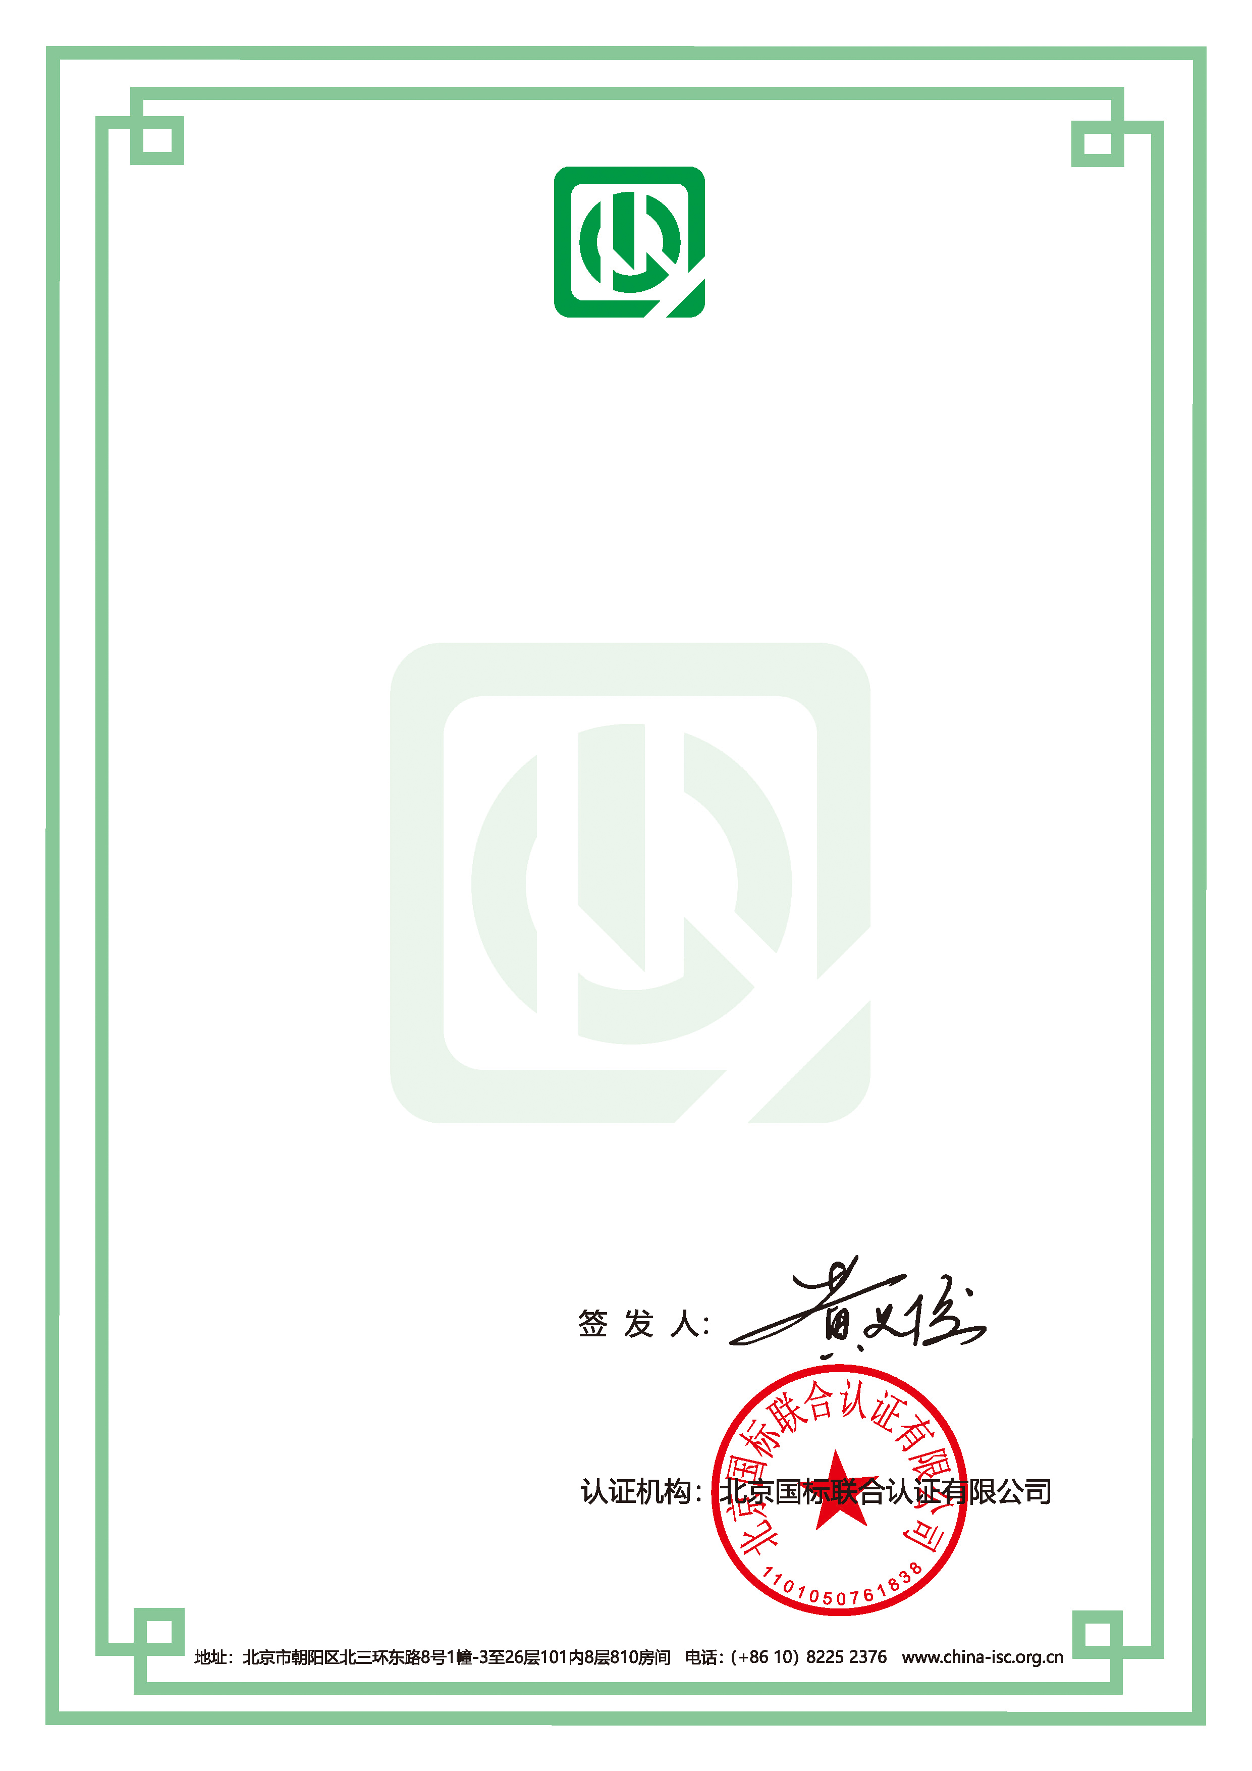
⬇ ⬇ ⬇ ⬇ ⬇

绿色供应链管理体系认证证书

证书编号：R19708250019
兹 证 明
石家庄一通过滤器设备制造有限公司

统一社会信用代码：91130102745446234Y
注册地址：河北石家庄循环化工园区清源大街9号 邮编: 050000
经营地址：河北石家庄循环化工园区清源大街9号 邮编: 050000

管理体系符合
GB/T 33635-2017《绿色制造 制造企业绿色供应链管理 导则》
GB/T39257-2020《绿色制造 制造企业绿色供应链管理 评价规范》
标准要求
认证范围：
过滤器、滤芯、滤袋的组装生产所涉及的绿色供应链管理活动一级（五星）合格。

本证书自有效期起始日期后的每年度进行监督审核，监督合格发放《年度监督审查合格通知书》和年度审查报告为准
本证书信息可在国家认证认可监督管理委员会官方网站(www.cnca.gov.cn)上查询
本证书信息可在认证机构官方网站(www.china-isc.org.cn)上查询

初评日期：2025年07月16日
有效期至：2028年07月15日



证书二维码

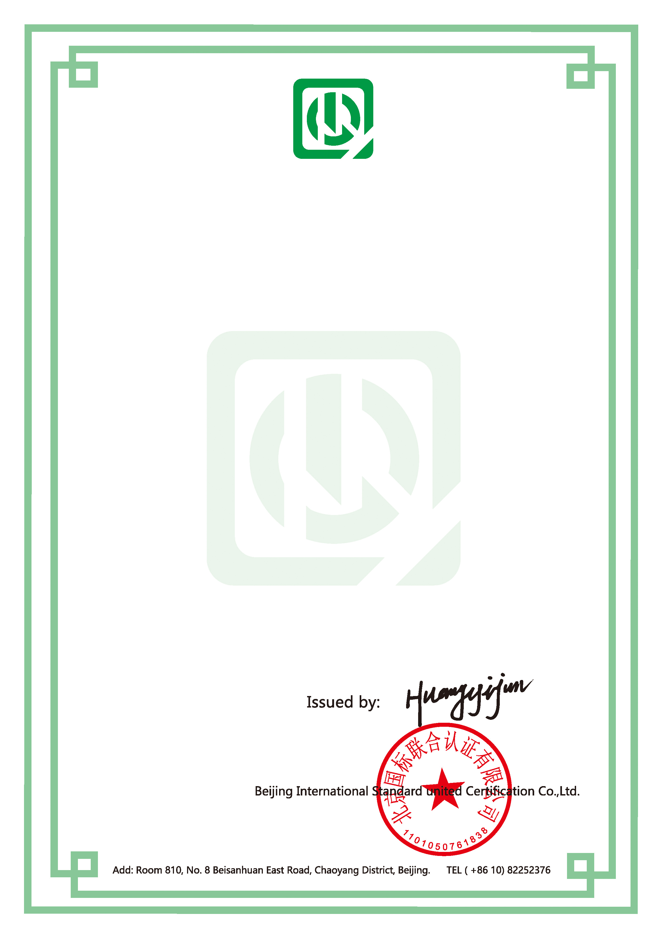

Green Supply Chain Management System certification

Registration No. R19708250019
This is to certify that

The social credit code：91130102745446234Y
Registered Address:
Audit Address:

Which is in conformity with
GB/T 33635-2017、GB/T39257-2020
This certificate covers the following scope of

Xxxxxxxxxxxxxxxxxxxxxxxxxxxxxxxxxxxxxxxxxxxxxxxx.

This certificate shall be subject to supervision and audit every year after the start date of validity, and the annual supervision and audit certificate and annual audit report shall be issued after the supervision is qualified.
The certificate information is available on the CNCA of the official website(www.cnca.gov.cn)
Search(www.china-isc.org.cn)

Issue Date：2025-07-16
Expiration Date: 2028-07-15

Cert code

